1. Удостовериться что координата X начала отрезка меньше, чем конца иначе мы строим наоборот

2. Число. Это расстояние между текущим значением Y и точным Y для текущего X.

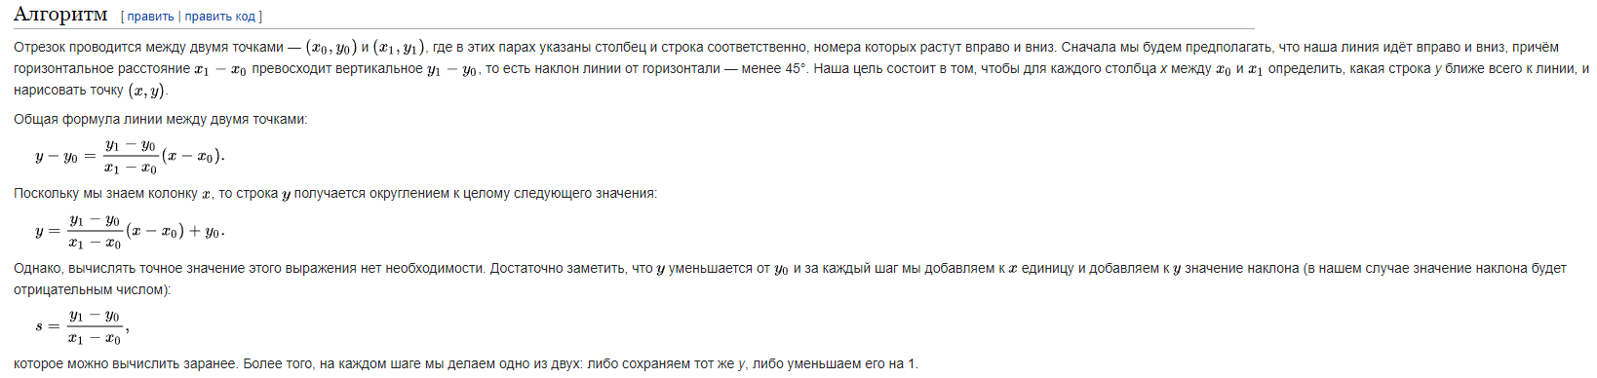

3. Невозможно получить точные значения при делении. Это приводит к тому, что в процессе вычислений происходит накопление ошибки и может привести к нежелательным результатам. По этим причинам лучше работать только с целыми числами.

1. 8 частей. Одна. 45 градусов.

2. Число. Это расстояние между текущим значением Y и точным Y для текущего X.

По методу построения он похож на рисование линии. В этом алгоритме строится дуга окружности для первого квадранта, а координаты точек окружности для остальных квадрантов получаются симметрично. На каждом шаге алгоритма рассматриваются три пикселя, и из них выбирается наиболее подходящий путём сравнения расстояний от центра до выбранного пикселя с радиусом окружности.